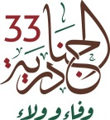

Janadria 33 – Balanceren tussen de duurzaamheid van tradities en live communicatie via de nieuwste technologieën van de wereld
Arabische en internationale media bestrijden elkaar om wie het festival het best kan verslaan
RIYAD, Saoedi-Arabië--(BUSINESS WIRE)-- Het Nationaal Festival van Erfgoed en Cultuur in Janadria is een waardevolle kans om de mooiste elementen van het materiële en immateriële culturele erfgoed van het Koninkrijk Saoedi-Arabië op internationaal niveau uit te lichten. Honderden lokale, Arabische en internationale media zijn in een hevige strijd verwikkeld om wie de verschillende prachtige evenementen van het festival het best kan verslaan.
Deze bekendmaking is officieel geldend in de originele brontaal. Vertalingen zijn slechts als leeshulp bedoeld en moeten worden vergeleken met de tekst in de brontaal, die als enige rechtsgeldig is.

Contacts
Pyramedia
Reham Barakat, +971508228604
reham.barakat@pyramedia.biz

Source: Al Janadria Festival

Smart Multimedia Gallery
Video
Highlights from the Rich and Diverse Heritage and Culture Initiatives at the 33rd Edition of Janadria Festival in Saudi Arabia (Video: AETOSWire)
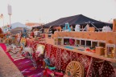
Photo
Scenes from the 33rd Edition of Janadria Festival in Saudi Arabia (Photo: AETOSWire)
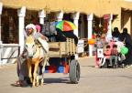
Photo
Scenes from the 33rd Edition of Janadria Festival in Saudi Arabia (Photo: AETOSWire)
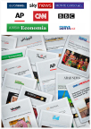
Photo
Strong Media Coverage of the 33rd Edition of Janadria Festival in Saudi Arabia (Photo: AETOSWire)
Logo

